2021年田家庵区农机购置补贴实施情况

2021年田家庵区共实施中央农机购置补贴资金24. 332 万元，实际使用资金22. 54万元（结余1.729万元），使用 比例92. 89%,结算资金22. 54万元，结算比例92.89%,使

用和结算资金一致。

全年共补贴各类农机具23台套，其中耕整地机械8台,

补贴资金1.13万元；孵化机械8台，补贴资金3. 84万元； 组合米机1台，补贴资金0.6万元；收获机械1台，补贴资

金2.9万元；动力机械5台，补贴资金14. 07万元。

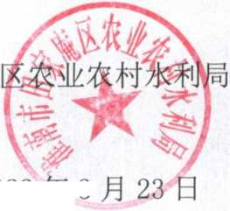

田家庵

2022 年 3